
Guía de Math 25.8

Capítulo 2
Fórmulas en Writer

Derechos de autor
Este documento tiene derechos de autor © 2025 por el equipo de documentación de LibreOffice. Los colaboradores se listan más abajo. Se puede distribuir y modificar bajo los términos de la GNU General Public License versión 3 o posterior o la Creative Commons Attribution License, versión 4.0 o posterior.
Todas las marcas registradas mencionadas en esta guía pertenecen a sus propietarios legítimos.

Colaboradores
De esta edición
Peter Schofield
De esta edición (traducción y revisión)
B. Antonio Fernández
De ediciones previas
Agnes Belzunce, Bernard Siaud, Christian Kühl, Daniel Carrera, Dave Barton, Florian Reisinger, Frédéric Parrenin, Gisbert Friege, Hazel Russman, Ian Laurenson, Janet M. Swisher, Jean Hollis Weber, Jochen Schiffers, Laurent Balland-Poirier, Michele Zarri, Olivier Hallot, Peter Kupfer, Peter Schofield, Rafael Lima, Regina Henschel, Roman Kuznetsov, T. J. Frazier.
De ediciones previas (traducción y revisión)
Juan C. Sanz, Jonatán Perren.

Comentarios y sugerencias
Puede dirigir cualquier comentario o sugerencia acerca de este documento al foro del equipo de documentación: https://community.documentfoundation.org/c/spanish/documentation/11.
- Nota
Todo lo que publique en este foro, incluyendo su dirección de correo y cualquier otra información personal en el mensaje se archiva públicamente y no puede ser borrada.

Fecha de publicación y versión del programa
Versión en español publicada en diciembre de 2025. Basada en la versión 25.8 de LibreOffice.

Uso de LibreOffice en macOS
Algunas pulsaciones de teclado y opciones de menú son diferentes en macOS de las usadas en Windows y Linux. La siguiente tabla muestra algunas sustituciones comunes para las instrucciones dadas en este capítulo. Para una lista detallada vea la ayuda de la aplicación.
Windows o Linux | Equivalente en Mac | Efecto
Herramientas > Opciones | LibreOffice > Preferencias | Acceso a la configuración general
Clic con el botón derecho | Ctrl + clic  (o clic derecho) | Abre el menú contextual
Ctrl (Control) | ⌘ (Comando) | Utilizado con otras teclas
F5 | Mayús+⌘+F5 | Abre el navegador del documento
F11 | ⌘+T | Abre la Barra lateral en la página Estilos

Contenido
Derechos de autor 2
Introducción 4
Numeración automática de fórmulas 4
Numeración 4
Remisiones 4
Anclar fórmulas 5
Alineación vertical 6
Espaciado con el texto 6
Modo texto 7
Relleno de área (fondo) y bordes 7
Área 8
Bordes 8
Inserción rápida de fórmulas 9

Introducción
Cuando se inserta una fórmula en un documento, LibreOffice Writer inserta la fórmula en un marco y trata la fórmula como un objeto OLE. Al hacer doble clic en una fórmula insertada, se abrirá el Editor de fórmulas en LibreOffice Math, lo que le permite editar la fórmula. Para más información sobre la edición de fórmulas, consulte el «Capítulo 1, Crear y editar fórmulas».
Este capítulo explica las opciones que puede cambiar en una fórmula ya insertada en un documento de Writer. Para cambiar la configuración predeterminada de los marcos de los objetos OLE, consulte los capítulos sobre estilos en la Guía de Writer.

Numeración automática de fórmulas
La numeración automática de fórmulas para su uso en remisiones o referencias, solo se puede realizar en LibreOffice Writer. La forma más fácil de agregar fórmulas numeradas en secuencia es usar la entrada de texto automático núm (Numeración de fórmulas).

Numeración
- Inicie una nueva línea en el documento.
- Escriba núm (no olvide la tilde) y luego pulse la tecla F3. Se inserta una tabla de dos columnas sin bordes en el documento, la columna de la izquierda contiene una fórmula de muestra y la columna de la derecha contiene un número de referencia que es la leyenda de la fórmula, como se muestra a continuación.
(1)
- Edite la fórmula de muestra o elimínela e inserte una nueva en la columna de la izquierda. Consulte «Capítulo 1, Crear y editar fórmulas» para más información.
- Si lo desea, puede agregar un texto descriptivo a la leyenda de la segunda columna sin borrar el número creado con la numeración automática, por ejemplo Fórmula de energía.

Remisiones
- Haga clic en el documento donde desea que aparezca la remisión.
- Vaya a Insertar > Remisión en el menú para abrir el diálogo Campos (figura 1).
- Haga clic en la pestaña Remisiones, luego seleccione Texto en la sección Tipo.
- En la sección Selección, seleccione el número de fórmula al que desea hacer referencia.
- En la sección Remitir utilizando, seleccione Texto referenciado o Número y haga clic en Insertar.
- Sugerencia
Para insertar únicamente el número de referencia, seleccione Numero en lugar de Texto referenciado en la sección Remitir utilizando.
- Nota
Si desea usar corchetes en lugar de paréntesis o si desea que el número de referencia cruzada esté separado de la fórmula por tabuladores en lugar de usar una tabla, consulte el capítulo sobre texto automático en la Guía de Writer.
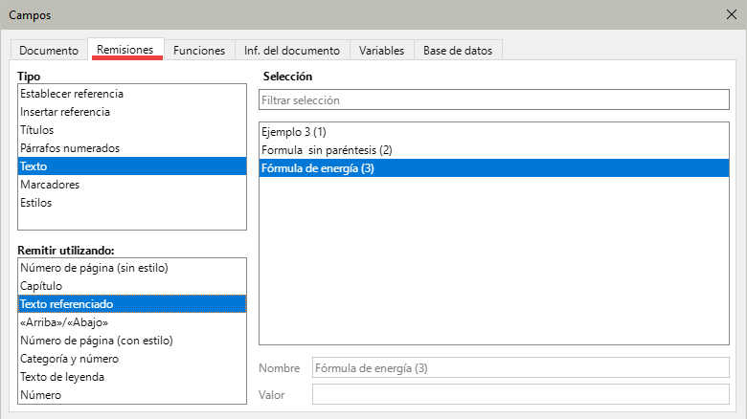
Figura 1: Diálogo Campos - Página Remisiones

Anclar fórmulas
Una fórmula se trata como un objeto dentro de Writer y su anclaje predeterminado es Como carácter dentro de un párrafo cuando se inserta en un documento. Para cambiar el anclaje de un objeto de fórmula, seleccione la fórmula y utilice una de las siguientes opciones:
- Haga clic con el botón derecho en la fórmula y seleccione Ancla en el menú contextual.
- Seleccione una nueva opción de anclaje en el submenú contextual.
- Vaya a Formato > Marco y objeto > Propiedades en el menú o haga clic derecho en la fórmula y seleccione Propiedades en el menú contextual para abrir el diálogo Objeto OLE (figura 2 )
- Utilice la página Posición y tamaño para seleccionar el tipo de ancla.
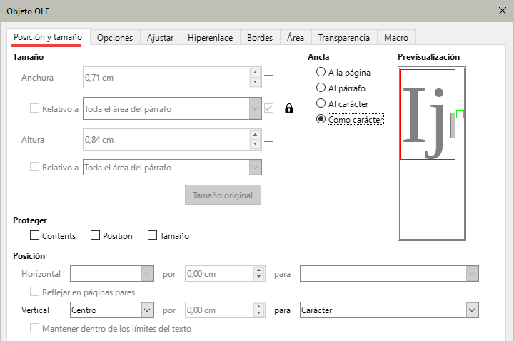
Figura 2: Diálogo Objeto OLE – página Posición y tamaño
- Haga clic en Aceptar para guardar los cambios y cerrar el diálogo.

Alineación vertical
La configuración predeterminada para la alineación vertical de las fórmulas es en referencia a la línea base del texto. Esta configuración se puede cambiar modificando el estilo del marco Fórmula; consulte los capítulos sobre estilos en la Guía de Writer para más información.
Puede cambiar la alineación vertical de una fórmula mediante de dos maneras:
Mediante el menú emergente
- Haga clic derecho en la fórmula y elija una opción dentro del submenú Alinear objetos las opciones disponibles dependen de el tipo de ancla de la fórmula. El diálogo Objeto OLE proporciona más opciones de alineación.
Mediante el diálogo Objeto OLE
- Haga clic con el botón derecho en la fórmula y seleccione Propiedades en el menú contextual o vaya a Formato > Marco y objeto > Propiedades en el menú para abrir el diálogo Objeto OLE (figura 2).
- Utilice la página Posición y tamaño y seleccione una nueva posición de alineación de la lista desplegable en la sección Posición.
- Si es necesario, escriba en el cuadro de texto un valor para la alineación vertical. Esta opción solo está disponible si se ha seleccionado la alineación vertical Desde abajo.
- Seleccione el tipo de alineación del texto en la lista desplegable de la sección Posición. Las opciones de alineación de texto disponibles son Línea base, Carácter y Fila.
- Haga clic en Aceptar para guardar los cambios y cerrar el diálogo.
- Importante
Si no aparece la entrada del menú emergente Alinear objetos o la sección Posición en el diálogo Objeto no está habilitada (atenuada), vaya a Herramientas > Opciones > LibreOffice Writer > Ayudas de formato y desmarque la opción Alineación de línea base de Math. Esta configuración se almacena en el documento y se aplica a todas las fórmulas que contiene. Cualquier nuevo documento también utilizará esta configuración.

Espaciado con el texto
Las fórmulas se alojan en un marco y el marco se puede espaciar en relación con el texto. El valor predeterminado se establece en el estilo de marco Formula; consulte los capítulos sobre estilos en la Guía de Writer para más información.
Para ajustar individualmente el espaciado para cada fórmula con el texto:
- Cree la fórmula en el documento de Writer.
- Haga clic con el botón derecho en la fórmula y seleccione Propiedades en el menú contextual o vaya a Formato > Marco y objeto > Propiedades en el menú para abrir el diálogo Objeto OLE.
- Haga clic en la pestaña Ajustar en el diálogo Objeto OLE (figura 3).
- En la sección Espaciado, ingrese el valor de espaciado para cada espaciado.
- Haga clic en Aceptar para guardar los cambios y cerrar el diálogo.
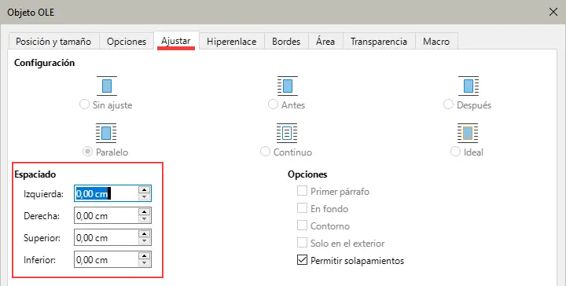
Figura 3: Diálogo Objeto OLE– página Ajustar
- Nota
Las opciones de envoltura de objetos aparecerán atenuadas si el objeto está anclado como «Como carácter». Para habilitar todas las opciones de ajuste, debe utilizar otro anclaje. Para cambiar la configuración del ancla, utilice la página Posición y tamaño y seleccione el tipo de ancla deseada.

Modo texto
En algunas fórmulas colocadas en un renglón, los elementos de la fórmula pueden ser más altos que la altura del renglón. Para facilitar la lectura de fórmulas grandes, se recomienda insertar siempre fórmulas en un párrafo separado para una mejor disposición.
Una fórmula en un párrafo separado:

Sin embargo, si es necesario colocar una fórmula alta en un renglón, haga doble clic en la fórmula para abrir el Editor de fórmulas y luego vaya a Formato > Modo de texto en el menú. El editor de fórmulas intentará reducir la fórmula para que se ajuste a la altura del texto. Los numeradores y denominadores de fracciones se reducen y los límites de integrales y sumatorios se colocan al lado del signo de integral o sumatorio, como muestra el ejemplo:
La misma fórmula en un renglón usando el formato de modo texto:

Relleno de área (fondo) y bordes
La configuración predeterminada para el relleno de área (fondo) y los bordes de las fórmulas se establece mediante el estilo del marco Fórmula. Para cambiar esta configuración del estilo del marco, consulte los capítulos sobre estilos en la Guía de Writer. Puede cambiar individualmente el fondo o los bordes del marco de las fórmulas.
- Nota
El tamaño del marco en el que se coloca una fórmula no se puede cambiar con el ratón. El tamaño del marco de un objeto de fórmula depende del tamaño de letra de la fórmula y de la separación definida en los bordes del marco; consulte el «Capítulo 1, Crear y editar fórmulas» para más información.
A continuación se muestra un ejemplo de una fórmula que utiliza color de fondo y bordes. Tenga en cuenta que el color de fondo y las propiedades del borde son parte del objeto OLE y, por lo tanto, no se pueden definir mediante el lenguaje de etiquetas.

Área
- En el documento, seleccione la fórmula a la que desea cambiar el fondo.
- Haga clic con el botón derecho en la fórmula y seleccione Propiedades en el menú contextual o vaya a Formato > Marco y objeto > Propiedades en el menú para abrir el diálogo Objeto OLE.
- Haga clic en la pestaña Área y utilice los botones superiores para seleccionar el tipo de relleno que desee (figura 4).
- Seleccione las opciones relativas al área seleccionada. Estas opciones cambian según el tipo de relleno seleccionado.
- Haga clic en Aceptar para guardar los cambios y cerrar el diálogo.
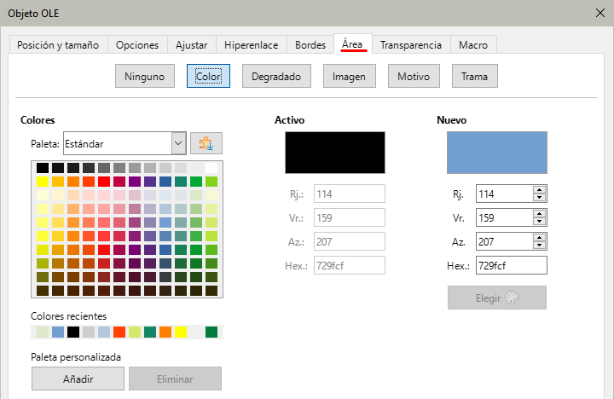
Figura 4: Diálogo Objeto OLE – página Área

Bordes
- En el documento, seleccione la fórmula donde desea cambiar los bordes.
- Haga clic con el botón derecho en el objeto de fórmula seleccionado y seleccione Propiedades en el menú contextual o vaya a Formato > Marco y objeto > Propiedades en el menú para abrir el diálogo Objeto.
- Haga clic en la pestaña Bordes y seleccione las opciones que desea utilizar para los bordes de su fórmula (figura 5).
- Haga clic en Aceptar para guardar los cambios y cerrar el diálogo.
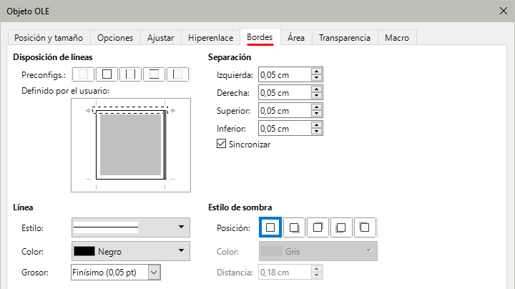
Figura 5: Diálogo Objeto - página Bordes

Inserción rápida de fórmulas
Si conoce el lenguaje de etiquetas de fórmulas, puede insertar rápidamente una fórmula en el documento de Writer sin necesidad de abrir el Editor de fórmulas:
- Ingrese el lenguaje de etiquetas de fórmulas en la posición del documento donde desea colocar la fórmula.
df(x) over dx = ln(x)+tan^-1(x^2) %DELTA t' = { %DELTA t } over sqrt{ 1 v^2 over c^2 }
- Seleccione el texto del lenguaje de etiquetas.
- Vaya a Insertar > Objeto > Objeto de fórmula en el menú para crear una fórmula a partir del texto seleccionado.

- Alternativamente, puede usar la combinación de teclas Alt+Mayús+E.

